RIWAYAT HIDUP
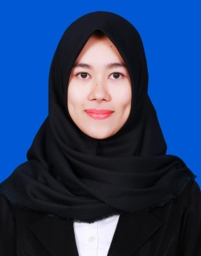
Nurul Istiqamah H., lahir di Lembang pada tanggal 04 Juli 1995. Anak ketiga dari tiga bersaudara, dari pasangan (alm.) Hasan B. dan Nurbaya, S.Pd. Penulis mulai memasuki jenjang pendidikan Sekolah Dasar di SD Inpres Mandalle pada tahun 2000 dan tamat pada tahun 2006. Pada tahun 2006 melanjutkan pendidikan di SMP Negeri 1 Bajeng Barat dan tamat pada tahun 2009. Kemudian pada tahun 2009 penulis melanjutkan pendidikan di SMA Negeri 1 Bajeng dan tamat pada tahun 2012. Pada tahun yang sama penulis melanjutkan pendidikan di Universitas Negeri Makassar, Fakultas Ilmu Pendidikan, Program Studi Pendidikan Guru Sekolah Dasar.

